МИНИСТЕРСТВО ПРОСВЕЩЕНИЯ РОССИЙСКОЙ ФЕДЕРАЦИИ
ДЕПАРТАМЕНТ ОБРАЗОВАНИЯ И НАУКИ ТЮМЕНСКОЙ ОБЛАСТИ
Управление образования администрации Вагайского муниципального района
Супринская средняя общеобразовательная школа, филиал
Муниципального автономного общеобразовательного учреждения
Бегишевская средняя общеобразовательная школа
Вагайского района Тюменской области

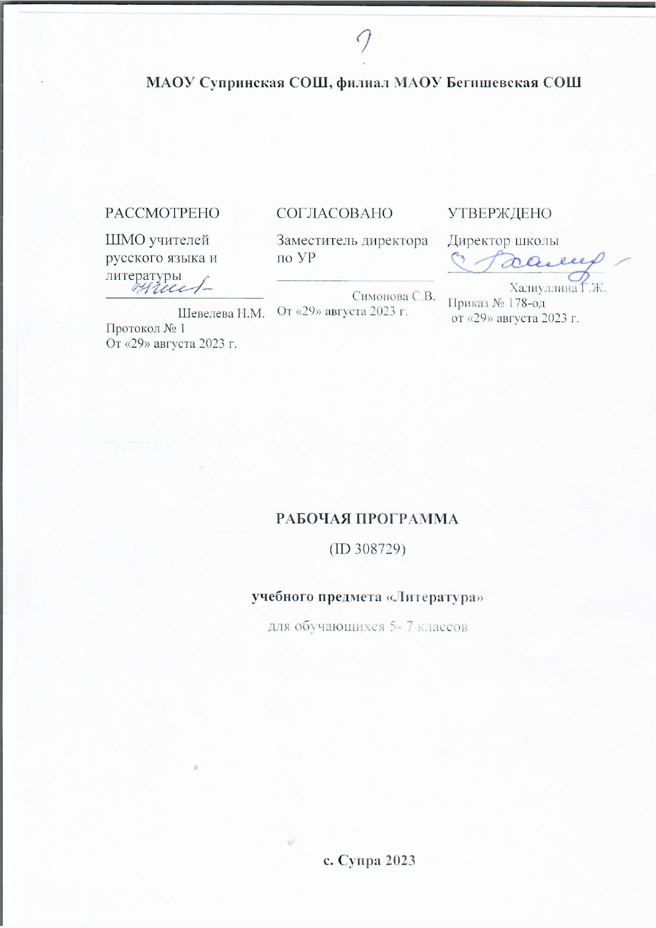
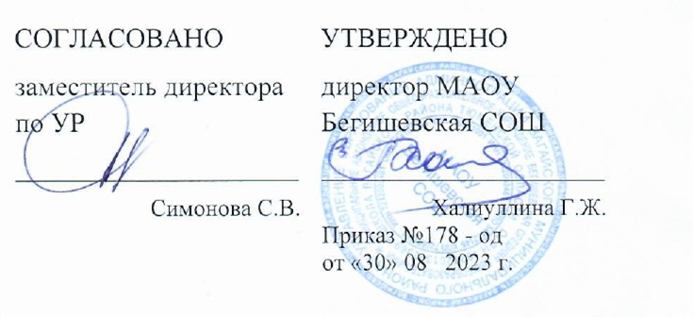

Адаптированная основная общеобразовательная рабочая программа
для детей с умственной отсталостью в условиях общеобразовательных классов
по учебному предмету
«Русский язык (развитие речи)»
8 класс

Составитель: учитель русского языка и литературы Шевелева Н.М.

Супра 2023 год
Планируемые результаты освоения учебного предмета
Личностные результаты освоения АООП должны отражать:
1) осознание себя как гражданина России; формирование чувства гордости за свою Родину;
2) формирование уважительного отношения к иному мнению, истории и культуре других народов;
3) развитие адекватных представлений о собственных возможностях, о насущно необходимом
жизнеобеспечении;
4) овладение начальными навыками адаптации в динамично изменяющемся и развивающемся мире;
5) овладение социально-бытовыми умениями, используемыми в повседневной жизни;
6) владение навыками коммуникации и принятыми нормами социального взаимодействия;
7) способность к осмыслению социального окружения, своего места в нем, принятие соответствующих возрасту ценностей и социальных ролей;
8) принятие и освоение социальной роли обучающегося, формирование и развитие социально значимых мотивов учебной деятельности;
9) развитие навыков сотрудничества с взрослыми и сверстниками в разных социальных ситуациях;
10) формирование эстетических потребностей, ценностей и чувств;
11) развитие этических чувств, доброжелательности и эмоционально-нравственной отзывчивости, понимания и сопереживания чувствам других людей;
12) формирование установки на безопасный, здоровый образ жизни, наличие мотивации к творческому труду, работе на результат, бережному отношению к материальным и духовным ценностям;
13) формирование готовности к самостоятельной жизни.
Предметные результаты освоения АООП:
1) формирование интереса к изучению русского языка;
2) коммуникативно-речевые умения, необходимые для обеспечения коммуникации в различных ситуациях общения;
3) овладение основами грамотного письма;
4) использование знаний в области русского языка и сформированных грамматико-орфографических умений для решения практических задач.
Требования к знаниям, умениям и навыкам учащихся:
Первый уровень:
различение гласных и согласных звуков и букв; ударных и безударных согласных звуков; оппозиционных согласных по звонкости-глухости, твердости-мягкости;
деление слов на слоги для переноса;
списывание по слогам и целыми словами с рукописного и печатного текста с орфографическим проговариванием;
писать под диктовку текст, включающий слова с изученными орфограммами (55-60 слов);
подбирать однокоренные слова и следить за единообразным написанием орфограмм в разных частях слова;
определять части речи;
составлять простые и сложные предложения с опорой на иллюстрацию, предложенную ситуацию;
составлять план к текстам повествовательного характера с четко выраженными структурными частями;
писать изложение после предварительного анализа по коллективно составленному плану и данной иллюстрации;
оформлять деловые бумаги с опорой на образец.
Второй уровень:
различение звуков и букв;
характеристика гласных и согласных звуков с опорой на образец и опорную схему;
списывание рукописного и печатного текста целыми словами с орфографическим проговариванием;
писать под диктовку текст, включающий слова с изученными орфограммами(30-35 слов);
пользоваться школьным орфографическим словарем;
решать орфографические задачи, опираясь на схему;
называть и различать части речи;
принимать участие в составлении плана и отборе речевого материала для создания текста;
оформлять деловые бумаги с опорой на образец (под руководством учителя).
Третий уровень:
знать буквы, обозначать звуки буквами;
списывать с печатного и рукописного текстов отдельные слова;
записывать по памяти отдельные короткие слова (из 2-4 букв) и некоторые слова из словаря;
участвовать в подборе слов к предметным картинкам;
находить начало и конец предложения (большая буква в начале и точка в конце);
участвовать в коллективном обсуждении содержания текста упражнений, подборе заголовка к тексту;
записывать по памяти свое имя, фамилию и отчество, а также домашний адрес.
Содержание учебного предмета
- Повторение.
Предложение. Понятие. Предложение простое и сложное. Сложное предложение с союзами и, а, но и без них. Однородные члены предложения.
2.Состав слова. Орфография.
Состав слова. Однокоренные слова. Части слова: приставка, корень, суффикс, окончание. Правописание ударных и безударных гласных. Правописание звонких и глухих согласных. Правописание непроизносимых согласных. Гласные и согласные в приставках. Приставка предлог. Сложные слова.
3.Части речи.
Понятие о частях речи. Их разнообразие.
Имя существительное.
Имя существительное как часть речи. Имя собственное. Существительные единственного числа с шипящей на конце. Склонение имен существительных в единственном числе.
Правописание безударных падежных окончаний имен существительных в единственном числе. Правописание падежных окончаний имен существительных во множественном числе.
Правописание существительных с шипящей на конце. Несклоняемые имена существительные.
Имя прилагательное.
Имя прилагательное как часть речи. Согласование прилагательных с существительными.
Родовые окончания прилагательных. Правописание безударных окончаний прилагательных в единственном и множественном числе. Правописание прилагательных на –ий, -ья, -ьи. Склонение прилагательных мужского, женского и среднего рода на –ий, -ья, -ье. Склонение прилагательных во множественном числе на –ьи.
Личные местоимения.
Личные местоимения как часть речи. Лицо и число местоимений. Местоимения 3 лица единственного числа. Склонение местоимений 1, 2 и 3 лица. Правописание местоимений с предлогами. Особенность в правописании личных местоимений 3 лица с предлогами.
Глагол.
Глагол как часть речи. Понятие. Значение в речи. Неопределенная форма глагола. Правописание шипящих на конце слова. Изменение глаголов по временам. Прошедшее время глагола. Род и число. Не с глаголами. Изменение глаголов по лицам и числам. Правописание глаголов 2 лица ед. числа. Правописание глаголов 3 лица на –тся и –ться. Спряжение глаголов. Понятие. Личные окончания глаголов I и II спряжения. Правописание ударных и безударных личных окончаний глаголов. Определение спряжения глагола по окончанию.
Правописание безударных личных окончаний глаголов II спряжения. Правописание безударных личных окончаний глаголов I спряжения. Распознавание спряжений глагола по неопределенной форме.
4.Предложение.
Предложение. Главные и второстепенные члены предложения. Простое предложение нераспространенное и распространенное. Главные члены предложения нераспространенные и распространенные. Запятая при однородных членах предложения. Однородные члены предложения с союзами и без них. Однородные члены предложения нераспространенные и распространенные.
Обращение. Понятие. Знаки препинания при обращении.
Виды предложений по интонации. Знаки препинания. Сложное предложение. Понятие. Сложное предложение с союзами и, а, но. Различие сложного предложения с союзом И и однородных членов предложения, связанных союзом И. Сложное предложение с союзными словами. Знаки препинания.
5. Повторение.
Правописание гласных и согласных в приставках. Правописание безударных гласных, парных и непроизносимых согласных в корне слова.
Правописание безударных окончаний разных частей речи. Спряжение глаголов. Простые и сложные предложения.
6. Развитие речи.
Работа с деловыми бумагами. Объяснительная записка. Автобиография. Заявление. Анкета. Объявление.
Сочинение по картине И. Шевандроновой "В сельской библиотеке".
Восстановленный диктант «Кабанья баня».
Изложение «Рыба-прилипала».
Сочинение по рисунку «Случай на рыбалке».
Составление рассказа по картине В. Маковского "Свидание".
Изложение «Мать и сын». Работа над ошибками.

тематическое планирование

№ | Кол-во часов | Наименование разделов и тем
 |  | Повторение 8 часов
1 | 1 | Предложение. Понятие.
2 | 1 | Предложение простое и сложное.
3 | 1 | Сложное предложение с союзами и, а, но и без них.
4 | 1 | Однородные члены предложения.
5 | 1 | Диктант с грамматическим заданием по теме «Предложение».
6 | 1 | Работа над ошибками, допущенными в диктанте
7 р.р. | 1 | Работа с деловыми бумагами. Объяснительная записка.
 |  | Состав слова 14 часов
8 | 1 | Состав слова. Однокоренные слова.
9 | 1 | Части слова: приставка, корень, суффикс, окончание.
10 | 1 | Правописание ударных и безударных гласных.
11 | 1 | Правописание звонких и глухих согласных.
12 | 1 | Правописание непроизносимых согласных.
13 | 1 | Гласные и согласные в приставках.
14 | 1 | Приставка и предлог.
15 | 1 | Сложные слова
16 | 1 | Упражнения на закрепление по теме: "Состав слова".
17 р.р. | 1 | Автобиография.
18 р.р. | 1 | Подготовка к написанию сочинения по картине И. Шевандроновой "В сельской библиотеке".
19 р.р. | 1 | Написание сочинения по картине И. Шевандроновой "В сельской библиотеке".
20 | 1 | Работа над ошибками, допущенными в сочинении.
 |  | Части речи 79 часов
21 | 1 | Понятие о частях речи. Их разнообразие.
22 | 1 | Имя существительное. Имя существительное как часть речи.
23 | 1 | Имя собственное и нарицательное.
24 | 1 | Существительные единственного числа с шипящей на конце.
25 | 1 | Склонение имен существительных в единственном числе.
26 | 1 | Правописание безударных падежных окончаний имен существительных в единственном числе.
27 | 1 | Правописание падежных окончаний имен существительных во множественном числе.
28 | 1 | Правописание существительных с шипящей на конце.
29 | 1 | Несклоняемые имена существительные.
30 | 1 | Контрольный диктант с грамматическим заданием по теме «Имя существительное».
31 | 1 | Работа над ошибками, допущенными в диктанте.
32 | 1 | Упражнения на закрепление по теме: «Имя существительное».
33 | 1 | Имя прилагательное. Имя прилагательное как часть речи.
34 | 1 | Согласование прилагательных с существительными.
35 | 1 | Родовые окончания прилагательных.
36 | 1 | Правописание безударных окончаний прилагательных в единственном и множественном числе.
37 | 1 | Правописание прилагательных на –ий, -ья, -ьи.
38 | 1 | Склонение прилагательных мужского, женского и среднего рода на –ий, -ья, -ье.
39 | 1 | Склонение прилагательных во множественном числе на –ьи.
40 р.р. | 1 | Восстановленный диктант «Кабанья баня».
41 | 1 | Работа над ошибками, допущенными в диктанте.
42 | 1 | Упражнения на закрепление по теме: «Склонение прилагательных в единственном и множественном числе».
43 | 1 | Диктант с грамматическим заданием по теме «Имя прилагательное как часть речи».
44 | 1 | Работа над ошибками, допущенными в диктанте.
45 | 1 | Личные местоимения. Личные местоимения как часть речи.
46 | 1 | Лицо и число местоимений.
47 | 1 | Местоимения 3 лица единственного числа.
48 | 1 | Склонение местоимений 1, 2 и 3 лица.
49 | 1 | Правописание местоимений с предлогами.
50 | 1 | Особенность в правописании личных местоимений 3 лица с предлогами.
51 | 1 | Упражнения на закрепление по теме: «Личные местоимения».
52 | 1 | Контрольный диктант с грамматическим заданием по теме «Местоимение».
53 | 1 | Работа над ошибками, допущенными в диктанте.
54 р.р. | 1 | Работа с деловыми бумагами. Заявление.
55 | 1 | Глагол. Глагол как часть речи. Понятие. Значение в речи.
56 | 1 | Неопределенная форма глагола.
57 | 1 | Правописание шипящих на конце слова.
58 | 1 | Изменение глаголов по временам.
59 | 1 | Прошедшее время глагола. Род и число.
60 | 1 | Не с глаголами.
61 | 1 | Изменение глаголов по лицам и числам.
62 | 1 | Правописание глаголов 2 лица ед. числа.
63 | 1 | Правописание глаголов 3 лица на –тся и –ться.
64 р.р. | 1 | Подготовка к написанию изложения «Рыба-прилипала».
65 р.р. | 1 | Написание изложения «Рыба-прилипала».
66 | 1 | Работа над ошибками, допущенными в изложении.
67 | 1 | Упражнения на закрепление по теме: «Правописание глаголов 2 и 3 лица».
68 | 1 | Диктант с грамматическим заданием по теме «Изменение глаголов по временам и числам».
69 | 1 | Работа над ошибками, допущенными в диктанте.
70 | 1 | Спряжение глаголов.
71 | 1 | Личные окончания глаголов I и II спряжения.
72 | 1 | Правописание ударных и безударных личных окончаний глаголов.
73 | 1 | Определение спряжения глагола по окончанию.
74 р.р. | 1 | Сочинение по рисунку «Случай на рыбалке».
75 р.р. | 1 | Сочинение по рисунку «Случай на рыбалке».
76 | 1 | Работа над ошибками, допущенными в сочинении.
77 | 1 | Правописание безударных личных окончаний глаголов II спряжения.
78 | 1 | Правописание безударных личных окончаний глаголов I спряжения.
79 | 1 | Распознавание спряжений глагола по неопределенной форме.
80 | 1 | Упражнения на закрепление по теме: «Правописание безударных личных окончаний глаголов I и II спряжения».
81 | 1 | Способы проверки безударных окончаний существительных, прилагательных и глаголов.
82 | 1 | Контрольный диктант с грамматическим заданием по теме «Глагол».
83 | 1 | Работа над ошибками, допущенными в диктанте.
84 р.р. | 1 | Работа с деловыми бумагами. Анкета.
 |  | Предложение 22 часа
85 | 1 | Предложение. Главные и второстепенные члены предложения.
86 | 1 | Простое предложение нераспространенное и распространенное.
87 | 1 | Главные члены предложения нераспространенные и распространенные.
88 | 1 | Запятая при однородных членах предложения.
89 | 1 | Однородные члены предложения с союзами и без них.
90 | 1 | Однородные члены предложения нераспространенные и распространенные.
91 | 1 | Диктант с грамматическим заданием по теме «Предложение с однородными членами».
92 | 1 | Работа над ошибками, допущенными в диктанте.
93 | 1 | Обращение. Понятие. Знаки препинания при обращении.
94 | 1 | Виды предложений по интонации. Знаки препинания.
95 | 1 | Сложное предложение. Понятие.
96 | 1 | Сложное предложение с союзами и, а, но.
97 | 1 | Различие сложного предложения с союзом И и однородных членов предложения, связанных союзом И.
98 р.р. | 1 | Восстановление текста по картине В. Маковского "Свидание".
99 р.р. | 1 | Работа с деловыми бумагами. Объявление.
100 | 1 | Промежуточная контрольная работа (диктант с грамматическим заданием) за курс 7 класса.
101 | 1 | Работа над ошибками, допущенными в контрольном диктанте.
102 | 1 | Повторение материала за курс 8 класса.
 |  | Итого: 102 часа

